Users Story

проекта Matrix Calculator

Набросок графического интерфейса

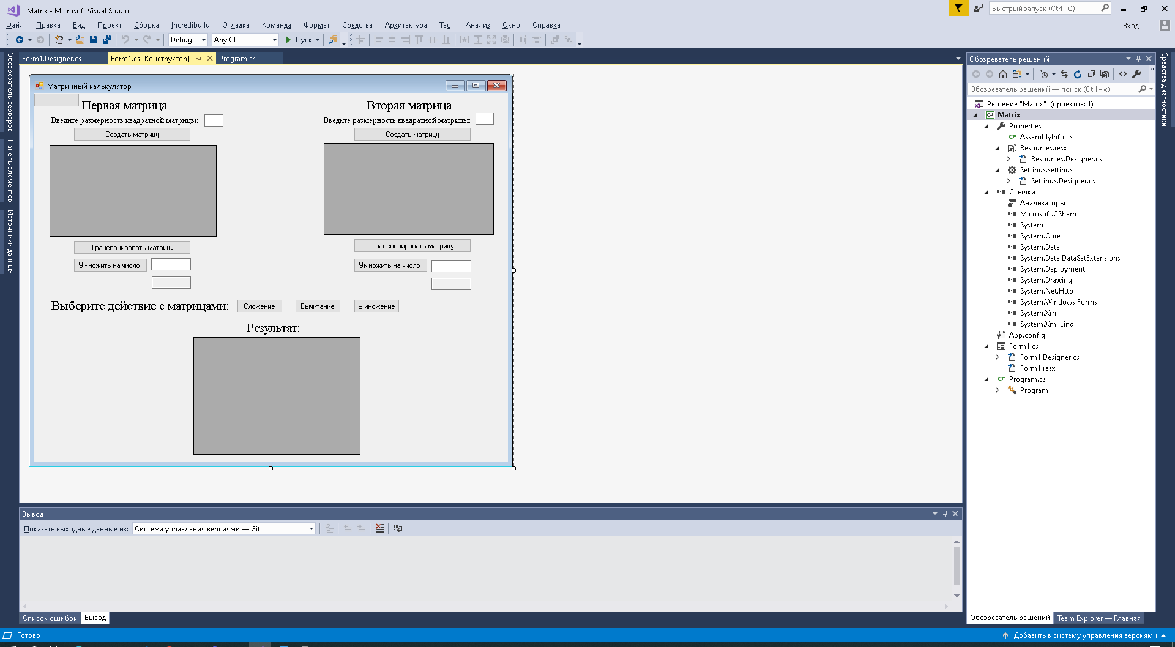

Users Story

проекта Matrix Calculator

1. **Как пользователь я хочу** максимально удобный интерфейс программы **так, чтобы** не требовалось дополнительно изучать инструкции или математические формулы.
2. **Как пользователь я хочу**, чтобы программный продукт находился в одном исполняемом exe-файле.
3. **Как пользователь я хочу** автоматическую проверку вводимых данных **так, чтобы** можно было ввести только числа **так, чтобы** при вводе не чисел сообщалось об ошибке.
4. **Как пользователь я хочу** ввод исходных матриц осуществлялся с клавиатуры.
5. **Как пользователь я хочу** минимальный размер программы **такой, чтобы** не требовалось загрузки дополнительного ПО.
6. **Как пользователь я хочу**, чтобы в интерфейсе программного продукта присутствовали кнопки «сложение» и «вычитание», выполняющие соответственно сложение и вычитание исходных матриц.
7. **Как пользователь я хочу** иметь возможность выбора **такого, что** позволял бы мне выбирать действие, производимое над матрицей.
8. **Как пользователь я хочу** иметь возможность очистить поле ввода **так, чтобы** быстро перейти к вводу новых данных.